实验1 Praat的熟悉与使用
姓名： 学号： 专业：

实验准备
朗读内容分为两个部分，切分后加起来一共6句：
1、登鹳雀楼 王之涣
2、白日依山尽
3、黄河入海流
4、欲穷千里目
5、更上一层楼
6、八千里路云和月

实验目的
熟悉Praat的各种工具、功能的使用
https://www.fon.hum.uva.nl/praat/ 下载PRAAT

实验内容
总共分别7个部分，分别是总体信息、语图、基频分析、强度分析、共振峰分析、元音三角形以及拼音标注

总体信息
Date: Thu Dec 05 14:10:44 2013
Amplitude ：
Minimum=-0.136688232 Pascal
Maximum=0.10067749 Pascal
Mean= -9.82671171e-008 Pascal

语图

“八千里路云和月”的5等分的频谱图
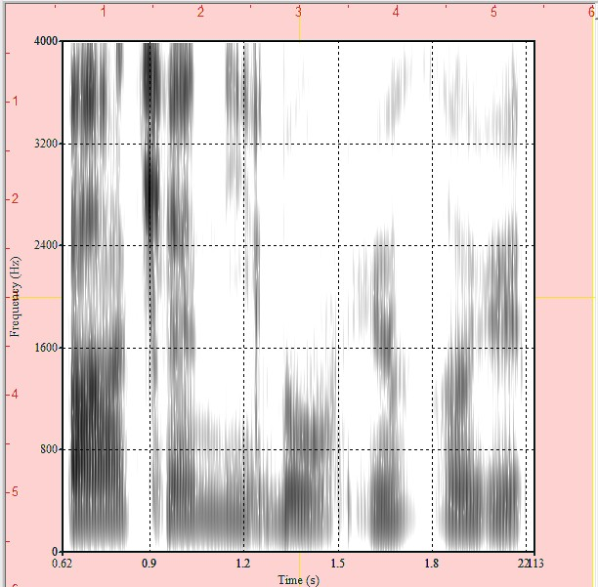

“八千里路云和月”的第1秒处的2维频谱

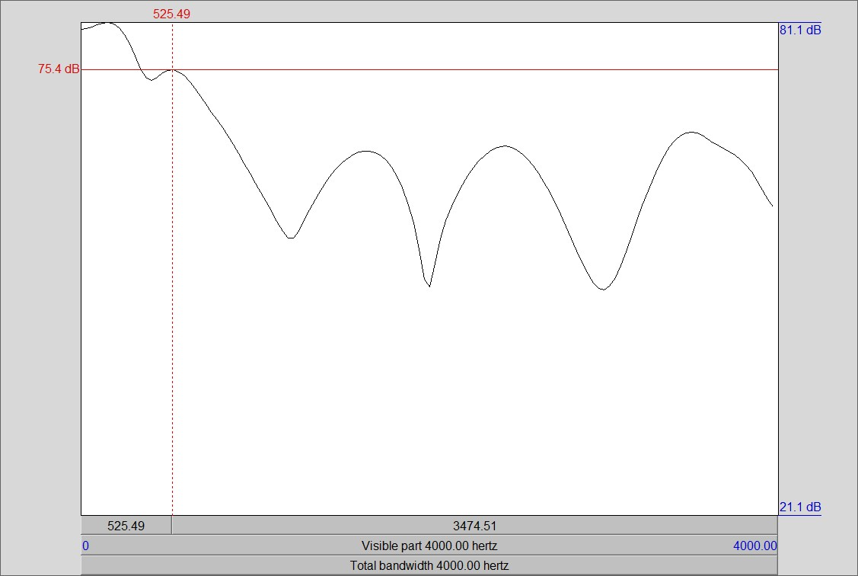

dB(0-999)=75.4 dB(1000-1999)=65.4 dB(2000-2999)=56.3

3、基频分析
上限调整前的基频图
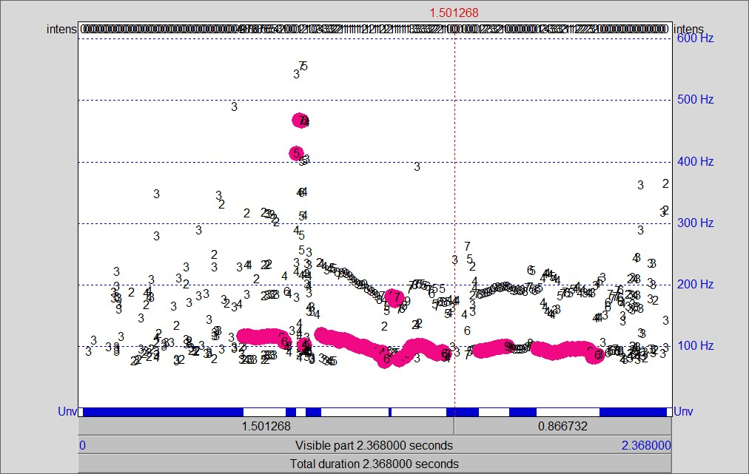
上限调整后的基频图（将Pitch ceiling 的参数设置为300Hz）
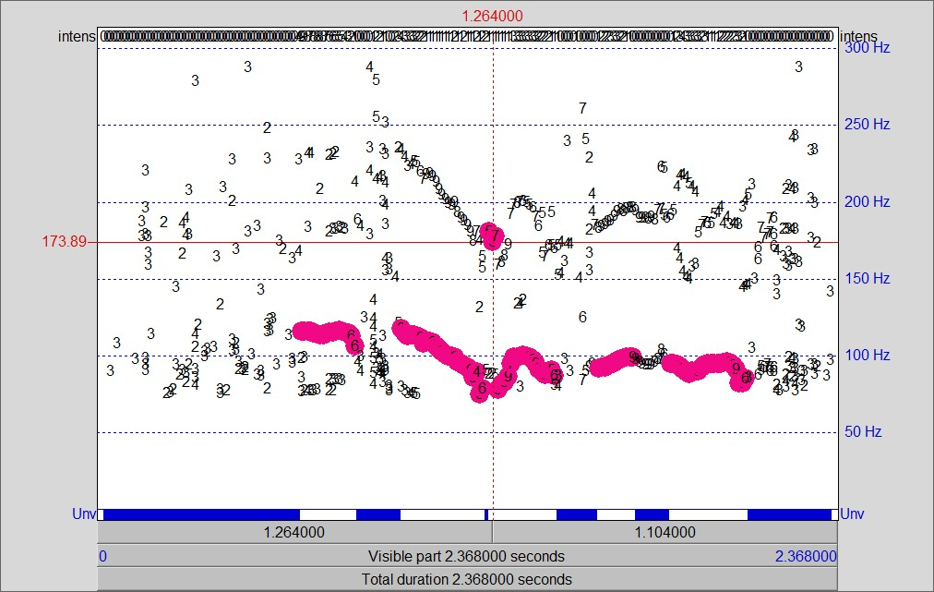

Pitch值
最大(maximum)= 467.133807 Hz
最小(minimum)= 74.6373507 Hz
均值(mean)= 110.61293 Hz
第1 秒的基频值=113Hz

4、强度分析
“八千里路云和月”振幅曲线作图
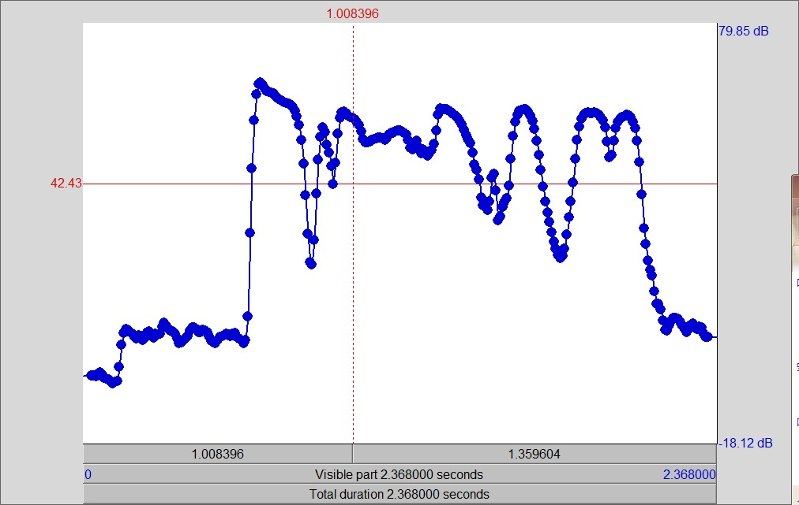

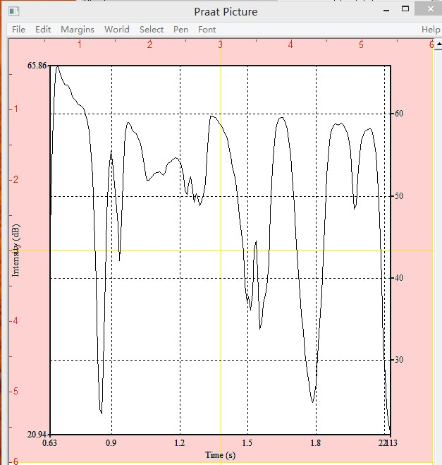

第1秒的强度值= 57.834793249681255 dB

5、共振峰分析

a（八 ）起止点：0.68s~0.83s

编号 | Formant | Variance
F1 | 601.3Hz | 1.0078e+04
F2 | 1185.6Hz | 3.2967e+04
F3 | 1984.9Hz | 2.5695e+05

i（ 里）起止点：1.14s~1.31s
编号 | Formant | Variance
F1 | 306.7Hz | 4.5190e+03
F2 | 916.4Hz | 9.7177e+04
F3 | 2278.8Hz | 8.9261e+04

u（路）起止点：1.35s~1.48s
编号 | Formant | Variance
F1 | 356.1Hz | 655.7031
F2 | 872.4Hz | 2.3462e+03
F3 | 1672.5Hz | 2.9305e+04

6、元音三角形
画出a（八 ）i（ 里） u（路）的元音三角形
用元音的第一共振峰（F1）和第二共振峰（F2）表示元音的坐标
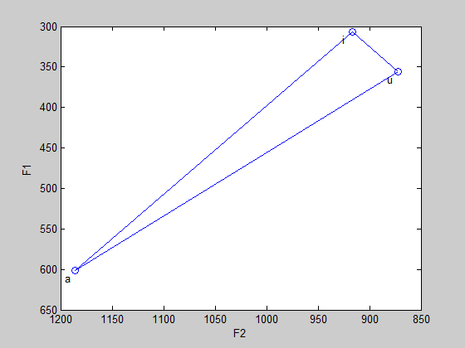

7、语音标注
标注拼音图：
